检 测 报 告

试验名称:安全带固定点强度

主检： |  | 日期： | 2023年2月27日
审核： |  | 日期： | 2022年12月23日
批准： |  | 日期： | 2022年12月23日

北京光华荣昌汽车部件有限公司实验室

声 明

- 报告无实验室“检测专用章”无效。
- 报告无主检、审核、批准人签字无效。
- 报告涂改无效。
- 复制报告未重新加盖“检测专用章”无效。
- 对检测报告若有异议，请收到报告后15个工作日内通知实验室。
⑹ 送样检测仅对样品负责。
⑺ 电子版报告无安全密码无效。

试验单位：北京光华荣昌汽车部件有限公司实验室
地 址：北京市昌平区流村镇工业园区
电 话： (010) 60793358-5711 邮 编：102200

样品名称 | 驾驶员座椅总成 | 车 型 | H4
样品件号 | SHT0012949 | 样品数量 | 1件
委托单位 | 座椅开发部 | 生产单位 | /
送样者及其 联系方式 | 王万胜  电话：18844042164 | 送样日期 | 2023年6月13日
试验地点 | 北京光华荣昌汽车部件有限公司  实验室 | 试验日期 | 2023年6月16日
试验项目 | 安全带固定点强度
试验标准 | Q/GR-SYZY01-2022
样品状态 | 试制品
试验结论 | 对2023年6月13日座椅开发部送检的H4驾驶员座椅总成按照Q/GR-SYZY01-2022试验标准，检测安全带固定点强度，经检测不符合标准要求。
备 注

一、试验条件
试验时间： | 2023年6月16日—2023年6月16日
试验地点： | 北京光华荣昌汽车部件有限公司实验室
试验人员： | 吴航波
环境温/湿度： | 温度：26.1℃；湿度：55.2%
二、试验仪器设备
序号 | 设备名称 | 设备编号 | 规格型号 | 厂家 | 精度 | 有效期
1 | 六通道座椅强度试验机 | Q-008 | QXII-CFY-06 | 长春市齐祥科技有限责任公司 | 5‰ | 2023年7月27日
三、试验方法及评价标准
1、试验方法
1.同一组座椅的全部安全带固定点应同时进行试验见图6。
2.沿平行于车辆纵向中心平面并与水平线成向上10°士5°的方向施加载荷。
3.如果安全带固定点在座椅上，应同时对上模块F1施加力，下模块F1同时施加力，
4.通过座椅质心水平向前及向后，加载时要求F2逐渐加载到6.6倍的座椅总成重量负荷。
5.先施加总载荷10%（误差士30%）的预加载，然后增加载荷至总载荷。
6.在60s内加载至规定值，应制造商要求也可在4S内加载至规定值，并至少保持0.25。
2、评价标准
1.所有固定点如果在规定的时间内，持续按规定的力加载，则允许固定点或周围区域有永久变形，包括部分断裂或产生裂紋，
2.试验期间下有效固定点L1 L2的最小间隔不得小于 350mm；对于 M1 类/N1 类车辆的后排中间乘坐位置，若中间座椅与其他座椅不可交换，则上述距离不可小于240mm
3.试验期间上有效固定点应在通过C点的水平面上方（C点位于R点铅垂上方450mm处）；上有效固定点的前向位移不应超出R点平面前倾10°的范围。对最大总质量不大于2500Kg的M1类车辆，若上固定点在座椅结构上，上有效固定点的前向位移应通过R点和C点的横向平面以内；对于其他车辆,上有效固定点的前向位移不应超出R点平面前倾10°的范围（客户提供：等效位移≤ 260.33mm）,最大位移量应在试验期间测得。
4.卸载后，保证所有座位上的乘员手动操作位移装置和锁止装置即可撤离。
四、标准偏离
1、标准偏离
/
五、试验结果
1、试验结果
样品名称 | 样品编号 | 车辆类型 | 下有效固定点间隔（mm） | 上有效固定点位移量（mm） | 是否保证所有座位上的乘员手动操作位移装置和锁止装置即可撤离车辆。 | 是否在规定的时间内，持续按规定的力加载。 | 备注
驾驶员座椅总成 | 082-002-202306 | N3类 | 395 | 410 | 该座椅无位移装置和锁止装置 | 是 | 上模块施加力值到2500N时，靠背出现滑齿现象。

六、试验照片
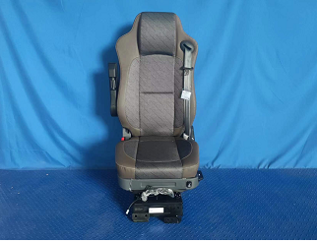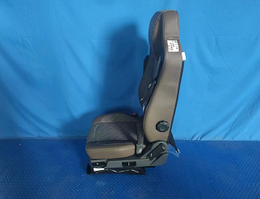
试验前
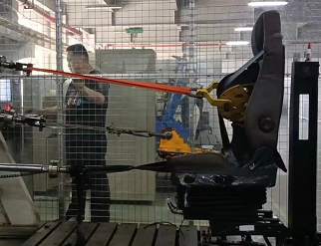
试验中
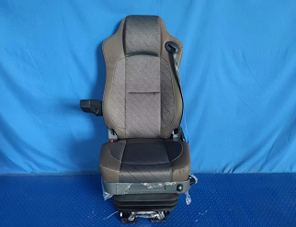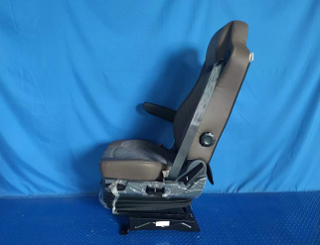
试验后
**报告结束**

